МИНИСТЕРСТВО ОБРАЗОВАНИЯ И НАУКИ РОССИЙСКОЙ ФЕДЕРАЦИИ

Федеральное автономное бюджетное образовательное учреждение высшего образования

«Севастопольский государственный университет»

кафедра Информационных систем

Волков Андрей Алексеевич

Институт информационных технологий и управления в технических системах

курс 4 группа ИС(б) – 41-о

09.03.02 Информационные системы и технологии (уровень бакалавриата)

ОТЧЕТ

о лабораторной работе №4

по дисциплине «Теория информационных процессов и систем»

на тему: «Разложение непрерывных периодических сигналов в тригонометрический ряд Фурье»

Отметка о зачете __________________________ _____________

(дата)

Руководитель практикума

ст. преподаватель __________ Кузнецов С.А.

(должность) (подпись) (инициалы, фамилия)

Севастополь 2017

1. Цель работы

Изучение преобразования Фурье непрерывных периодических сигналов. Приобретение практических навыков разложения непрерывных периодических сигналов в тригонометрический ряд Фурье распределения.

1. Вариант задания

Вариант №5. Заданная форма импульса изображена на рис. 1.



Рисунок 1 – Графическое отображение импульса

1. Ход работы

Рассмотрим последовательность импульсов s(t), представленную на рисунке 1. Период следования импульсов равен T. t1, t2, t3, t4, s1 – параметры импульсной последовательности s(t). Для спектрального анализа рассматриваемого сигнала, последний удобно представить в виде суммы последовательностей импульсов: s(t) = f1(t) + f2(t) + f3(t) + f4(t).



Рисунок 2 – Подготовительный этап спектрального анализа

Введем ограничения в среде Maple:

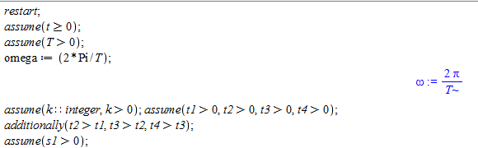

Разложение в ряд Фурье последовательности f1(t)=K_f1*t:

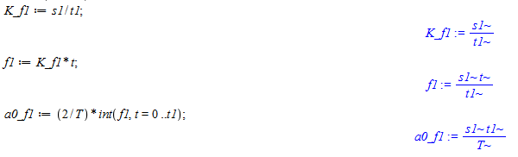

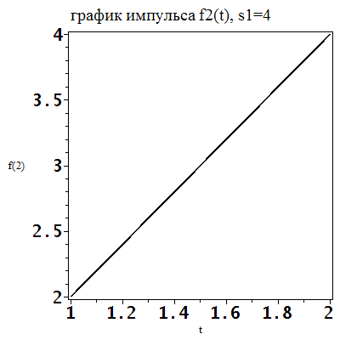

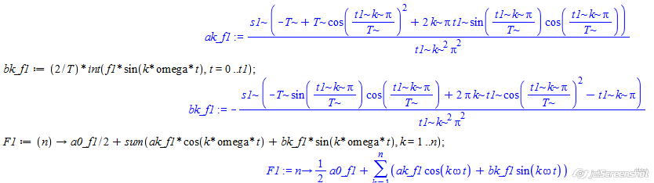

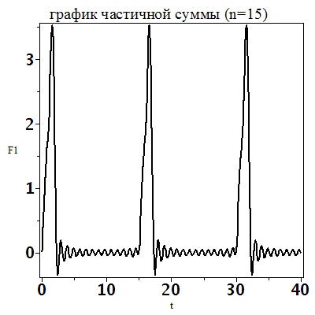

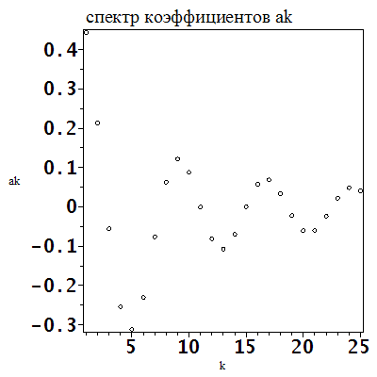 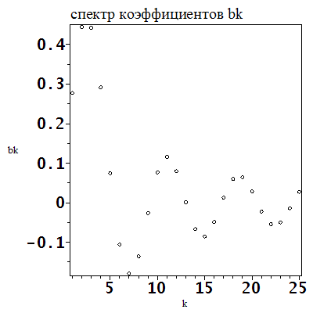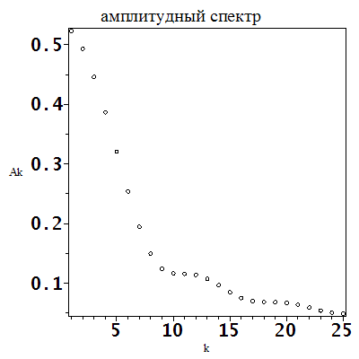 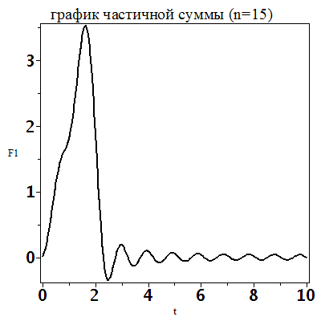

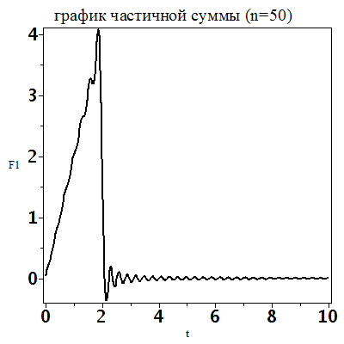 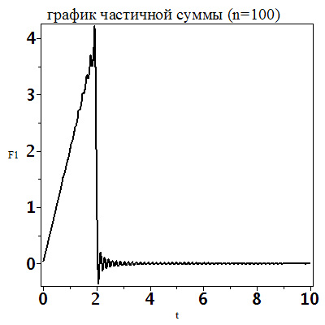

Разложение в ряд Фурье последовательности 

**> **



**> **



**> **



**> **







**> **



**> **



**> **



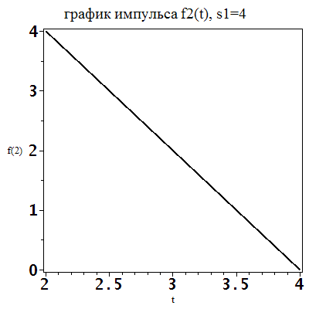 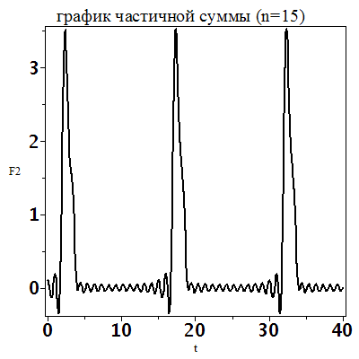

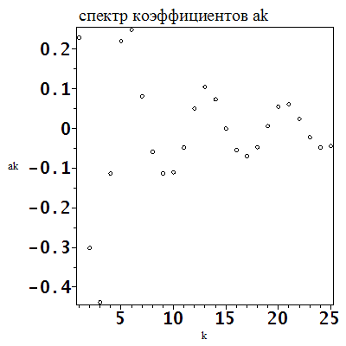 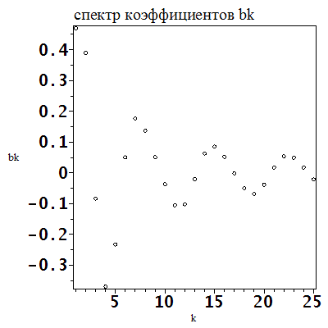

 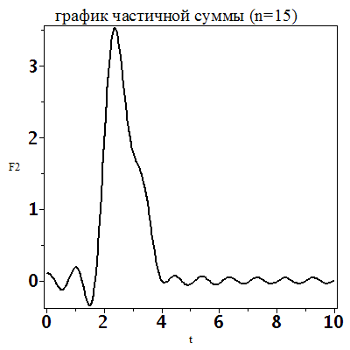

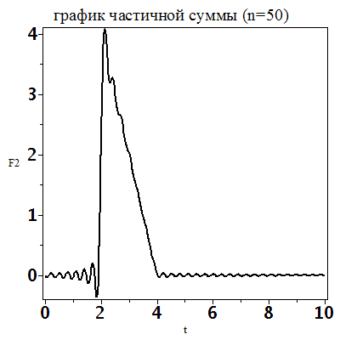 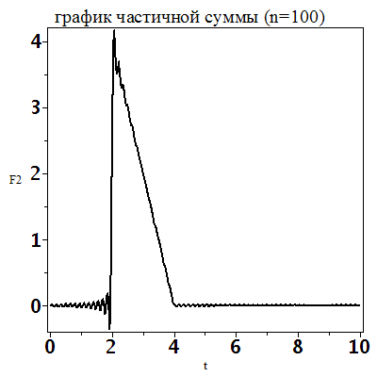

Разложение в ряд Фурье последовательности 

**> **



**> **



**> **





**> **



**> **



**> **



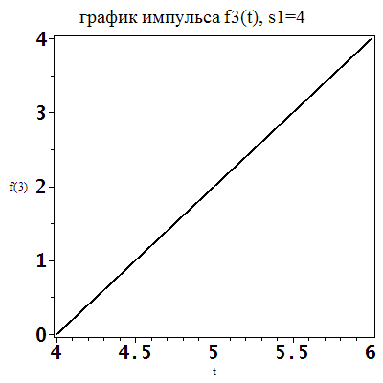 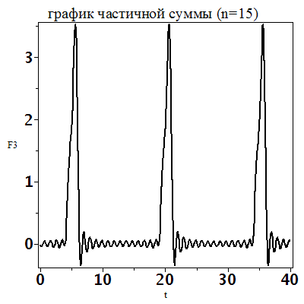

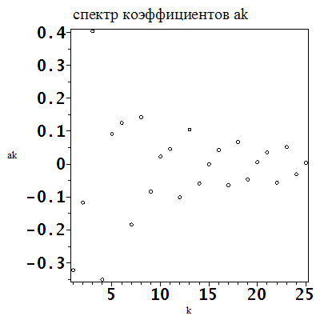 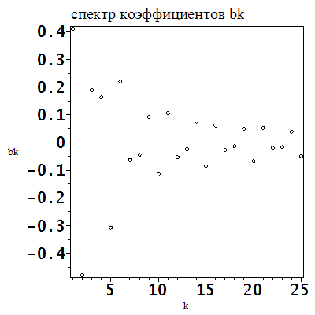

 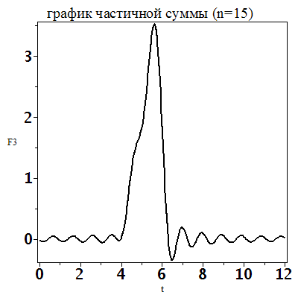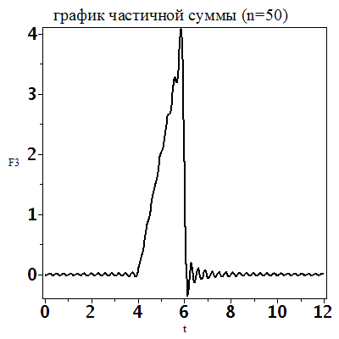 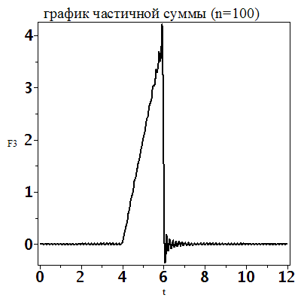

Разложение в ряд Фурье последовательности 

**> **



**> **



**> **



**> **





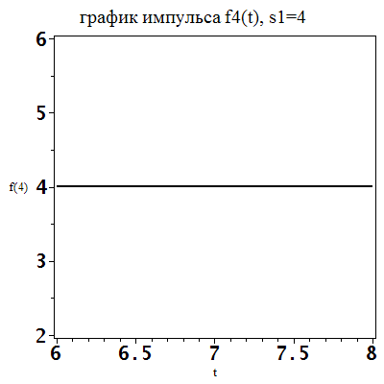 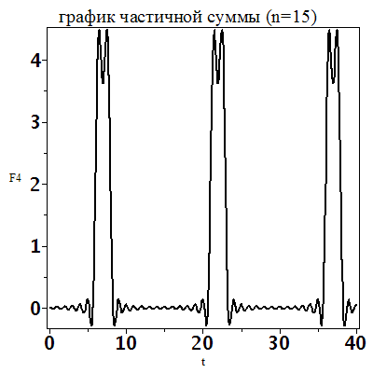

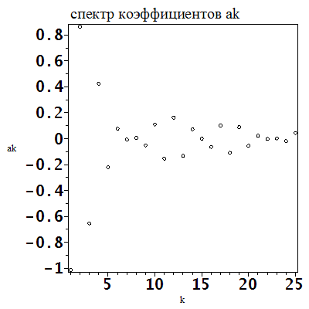 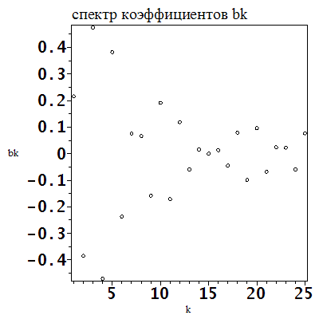

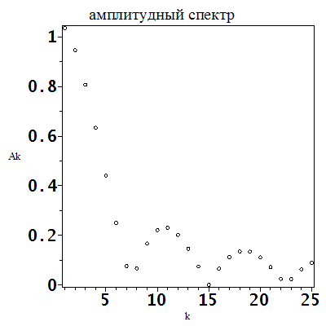 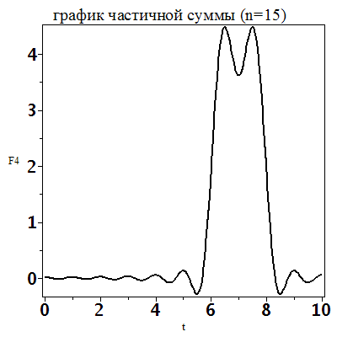

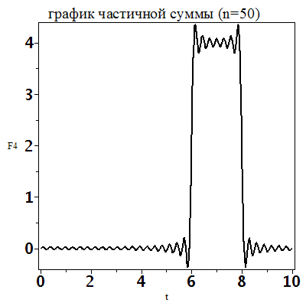 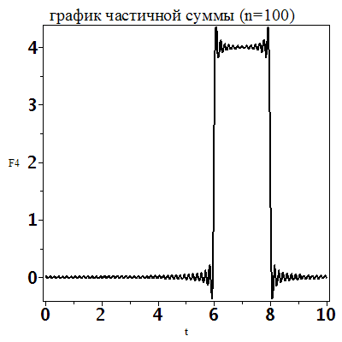

Вычисление коэффициентов ряда Фурье для последовательности s(t):

**> **



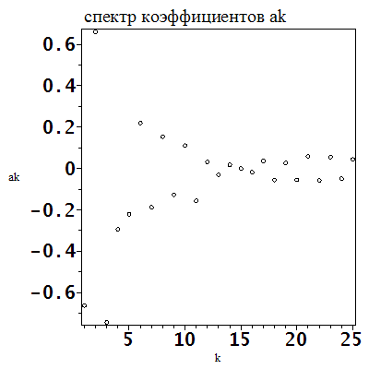 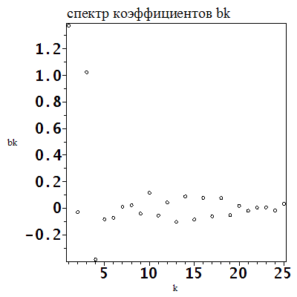

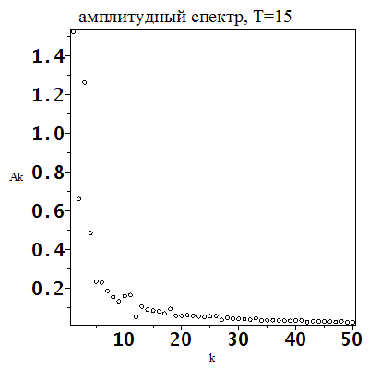 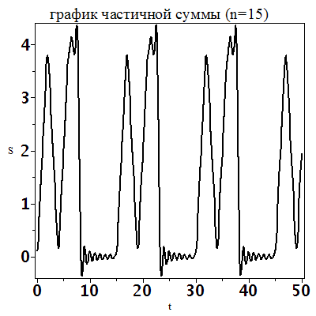

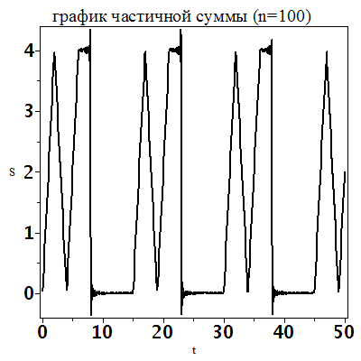 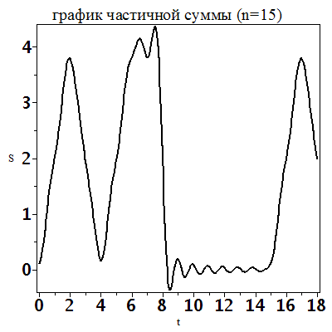\

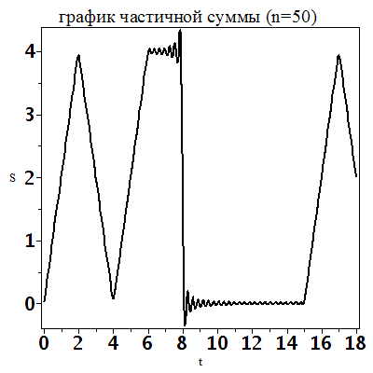 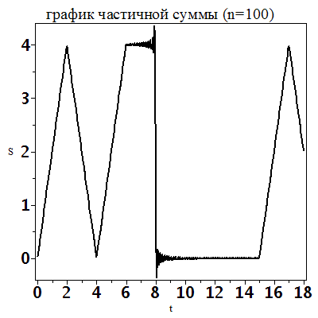

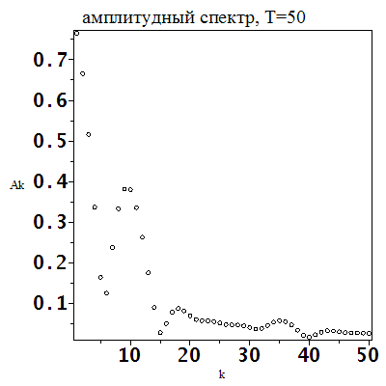 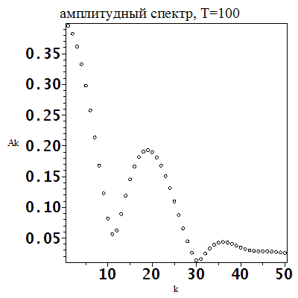

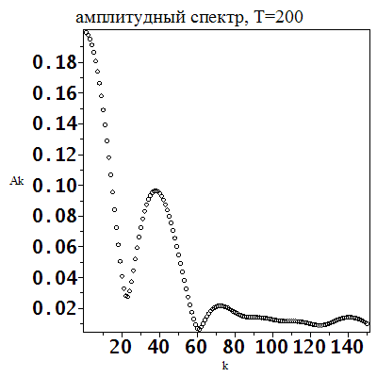

Выводы

В ходе работы были изучены преобразования Фурье непрерывных периодических сигналов. Приобретены практические навыки разложения непрерывных периодических сигналов в тригонометрический ряд Фурье. В результате исследования было установлено, что изменение периода может по-разному влиять на амплитудный спектр, зависимость не является линейной, причиной этому может служить то, что в описании сигнала участвуют не только линейные функции.